„Startsignal für Bürgerbeteiligung“

im Stadtteil Nied – Informationsstände zur

Sozialen Stadt und erste Befragung vor Ort

Quartiersmanagement und Projektsteuerung sind mit Informationsständen zur „Sozialen Stadt Nied“ an verschiedenen Orten im Stadtteil präsent und stellen sich vor. „Damit beginnt die offizielle Beteiligung der Bewohnerinnen und Bewohner sowie der Stadtteilakteure am Bund-Länder-Programm Soziale Stadt für Nied“, freut sich Planungsdezernent Mike Josef. „Es ist das Startsignal für die Bürgerbeteiligung in Nied.“ Die Beteiligung ist auf verschiedenen Wegen möglich. Den Auftakt bilden die Informationsstände und eine Abfrage mit Postkarten. Es folgen vier Bewohnertreffen, zu denen das Quartiersmanagement einlädt.
Frankfurt – In Nied sollen durch das Städtebauprogramm Soziale Stadt mit sozialen und städtebaulichen Projekten die Wohn- und Lebensverhältnisse verbessert werden. Gefördert wird dieses Ziel durch Bundes- und Landesmittel. Eine notwendige Grundlage stellt die Erarbeitung eines Integrierten städtebaulichen Entwicklungskonzepts (ISEK) dar
Damit dabei die Beteiligung und Einbindung der Bewohnerinnen und Bewohner vor Ort sichergestellt ist, hat die Stadt Frankfurt am Main als Ansprechpartnerinnen und Ansprechpartner für den weiteren Prozess den Caritasverband Frankfurt mit dem Quartiersmanagement und die ProjektStadt mit der Projektsteuerung sowie der Erarbeitung des ISEK beauftragt. Das Kernteam setzt sich zusammen aus der Quartiersmanagerin vor Ort Marja Glage (Caritas) und den beiden Stadtentwicklern Jan Thielmann und Frederik Daub (ProjektStadt).
„Die Beteiligung der Menschen an der Erarbeitung des Integrierten städtebaulichen Entwicklungskonzepts ist ein wichtiger Prozess, denn damit werden die zentralen städtebaulichen und sozialen Projekte für die nächsten Jahre identifiziert“, so Thielmann, Projektleiter für den Fachbereich Integrierte Stadtentwicklung. „Dabei setzen wir auf die Einschätzung der Menschen vor Ort, denn sie sind die Expertinnen und Experten für ihren Stadtteil.“ Quartiersmanagerin Glage ergänzt: „Gemeinsam werden wir die Menschen in Nied in den nächsten Jahren kontinuierlich informieren, beteiligen und sie in ihrem Engagement für Nied unterstützen. Dazu werden wir einen Beirat Soziale Stadt aufbauen, in dem sowohl Bewohnerinnen und Bewohner als auch Stadtteilakteure mitarbeiten können.“
Den Auftakt für die Beteiligung des ISEK bilden vom 29. März bis 5. April 2019 mehrere Informationsstände an verschiedenen Orten im Stadtteil, wo Besucherinnen und Besucher zum einen mehr zur Sozialen Stadt und zum geplanten Beirat erfahren und zum anderen sich bereits konkret beteiligen können. So können Interessierte zum Beispiel ihre Ideen und Anregungen mitteilen und auf einem Luftbild des Stadtteils ganz konkret verorten. Die genauen Zeiten und Orte sind in der nachfolgenden Infobox benannt.
Parallel zu den Informationsständen startet eine Postkartenabfrage. Dazu werden Postkarten an die Kinderbetreuungseinrichtungen und Schulen verteilt und zudem in zahlreichen kooperierenden Geschäften ausgelegt. Anhand dieser Postkarten und vier Fragen können die Bewohnerinnen und Bewohner ihre Meinung kundtun und die ausgefüllten Postkarten in Sammelboxen bis zum Beginn der Osterferien einwerfen. Die Ideen und Hinweise werden anschließend ausgewertet und in den weiteren Prozess einfließen. Es folgen vier Bewohnertreffen, zu denen das Quartiersmanagement einlädt – auch hierzu finden sich genaue Angaben in der Infobox. Das für den Gesamtprozess verantwortliche Stadtplanungsamt Frankfurt hofft auf eine rege Beteiligung.

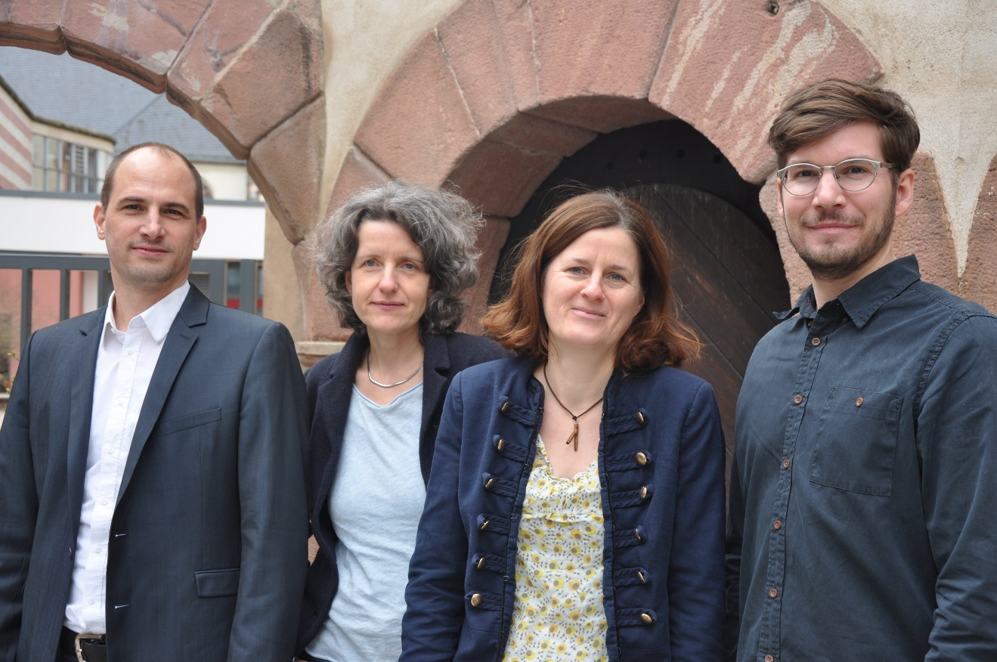
Foto: V.l.n.r.: Das Team Soziale Stadt Nied: Stadtplaner Jan Thielmann (ProjektStadt, Projetkleiter), Lisa Gerdom (Caritas, Projektleiterin), Quartiersmanagerin Marja Glage (Caritas) und Geograph Frederik Daub (ProjektStadt)
Infoboxen
Hier finden Sie Orte und Zeiten zu den Informationsständen in Nied:
Wann? | Welches Viertel? | Wo steht der Infostand?
Freitag, 29.03.2019  7:00 – 9:00 Uhr und  14:00 – 16:00 Uhr | S-Bahn Haltestelle „Frankfurt-Nied“ | Am S-Bahnzugang Oeserstraße neben den Fahrradständern
Samstag, 30.03.2019  9:00 – 11:00 Uhr | Nied-Nord | Auf dem Quartiersplatz Neumarkt in der Eisenbahnersiedlung
Montag, 01.04.2019 15:30 – 17:30 Uhr | Nied-Mitte | An der Mainzer Landstraße in Höhe der Haltestelle „Briminghamstraße“
Mittwoch, 03.04.2019 16:00 – 18:00 Uhr | Nied-Süd | Vor dem Einkaufsmarkt Nahkauf in der Dürkheimer Straße 40
Freitag 05.04.2019  11:30 – 13:30 Uhr in Alt | Alt-Nied | Auf dem Platz neben Einkaufsmarkt Rewe, Mainzer Landstraße 790
Freitag, 05.04.2019 16:00 – 18:00 Uhr | Nied-West | Auf dem Parkplatz des Einkaufmarktes Netto, Bolongarostraße 51

Hier finden Sie Orte und Zeiten zu den Bewohnertreffen in Nied:
Wann? | Welches Viertel? | Wo ist das Bewohnertreffen?
Donnerstag, 11.04.2019  18:00 – 20:00 Uhr | Nied-Süd | Gemeindesaal St. Markus  Nieder Kirchweg 12
Samstag, 04.05.2019  11:00 – 13:00 Uhr | Nied-Mitte | Kindertagesstätte St. Lioba  Birminghamstraße 6  (mit Kinderbetreuung)
Donnerstag, 16.05.2019 18:00 – 20:00 Uhr | Alt-Nied und rund um die Bolongarostraße | Evangelische Kirchengemeinde  Nied, Oeserstraße 3a
Donnerstag, 23.05.2019  18:00 – 20:00 Uhr | Nied-Nord | Katholische Kirchengemeinde Dreifaltigkeit, Oeserstraße 126

